I. Présentation

A. Définition du dictionnaire

Vibration similaire au son mais de fréquence beaucoup plus grande, ce qui la rend imperceptible par l’oreille humaine. On utilise les ultrasons comme outil de diagnostic (ex : échographie) ou comme traitement (ultrasonothérapie).

B. Définition

Le terme «ultrason » est utilisé pour définir une onde vibratoire mécanique d’une fréquence supérieure à la fréquence limite perceptible par l’oreille humaine. Il englobe généralement toutes les fréquences au delà de 16kHz. La limite supérieure de fréquence des ondes ultrasonores dépend largement du générateur, elle peut aller jusqu'à quelques centaines de Mégahertz, au delà ce sont des hypersons.

Les ultrasons possèdent toutes les propriétés générales des ondes élastiques (ondes de pression ou ondes vibratoires selon le milieu de propagation). Ils n'ont de propriétés remarquables que par l'interaction qu'ils peuvent avoir avec les milieux dans lesquels ils se propagent.

Les ultrasons ont de nombreuses applications en physique, en chimie, en technologie et en médecine. Les ondes ultrasonores sont utilisées depuis longtemps pour la détection et la communication sous-marines dans les sonars, ainsi que dans la navigation.

II. Propagation des ultrasons

A. Propagation des ondes acoustiques dans un milieu isotrope

Les ultrasons peuvent être produits soit mécaniquement à l’aide de sifflets ou de sirènes actionnés par de puissants courants d’air ou de liquides, soit électriquement à l’aide d’un transducteur électro-acoustique qui convertit l’énergie électrique qu’on lui fournit en vibrations mécaniques grâce aux phénomènes de piézoélectricité.

Dans la plupart des applications, la source consiste essentiellement en une surface plane oscillant autour de sa position moyenne. Le mouvement de la source peut être assimilé à un déplacement harmonique de fréquence définie, très semblable à celui du piston d’une machine dans son cylindre; sauf que dans le cas de la source ultrasonore les amplitudes de déplacement sont beaucoup plus réduites et les fréquences beaucoup plus élevées que celles correspondantes au piston. Ainsi, il est commode de supposer que les mouvements de la source sont sinusoïdaux. D’abord parce que les ultrasons sont en général produits par la conversion d’oscillations électromagnétiques sinusoïdales mono-fréquences en ondes acoustiques. Ensuite, parce que toute onde peut être simplement analysée en composantes de Fourier purement sinusoïdales.

B. Vibrations longitudinales et transverses

L’onde plane est définie, dans un milieu sans atténuation acoustique, par le déplacement (ou élongation) $\vec{u}$ de chaque particule par rapport à sa position moyenne x (qui est aussi sa position d’équilibre dans le milieu de propagation en l’absence d’excitation acoustique) à l’instant t.

$\vec{u}=\vec{U}\text{cos}ω(t−\frac{x}{V})$ (1)

Avec : U amplitude des élongations,
V vitesse de propagation de l’onde acoustique de pulsation ω,
ω = 2 π f avec f fréquence des ultrasons.

L’équation (1) est associée à une onde acoustique progressive, se déplaçant vers les x positifs. Pour une onde progressive se déplaçant vers les x négatifs, il faudrait remplacer le signe « moins » de l’équation (1) par un signe « plus ».

La longueur d’onde λ_{a} des ultrasons est donnée par :

$λa=\frac{V}{f}$ (2)

Avec : T = 1 / f, période des ultrasons
Le vecteur d’onde k a pour amplitude 2π / λ

Ex : Dans l’eau, V = 1490 m/s, pour des fréquences de 10 MHz, lambda= 149 μm.
Dans le silice V= 5960 m/s et lambda = 12 μm à 500 MHz.

Dans le cas le plus simple, des matériaux homogènes et isotropes, l’onde acoustique se propage suivant la direction x. Tous les points matériels du plan x = Cte, perpendiculaires à cette direction, ont même amplitude et même phase. Ils décrivent le même mouvement exprimé par l’équation (1), sous l’influence de l’onde acoustique.

Deux situations peuvent se produire (fig. 1):

- $\vec{u}$est parallèle à x : on a affaire à des ondes acoustiques longitudinales,
- $\vec{U}$est perpendiculaire à la direction x de propagation : c’est le cas des ondes acoustiques transverses (ou de cisaillements) qui sont polarisées lorsque la direction de est $\vec{U}$ fixe dans le temps.

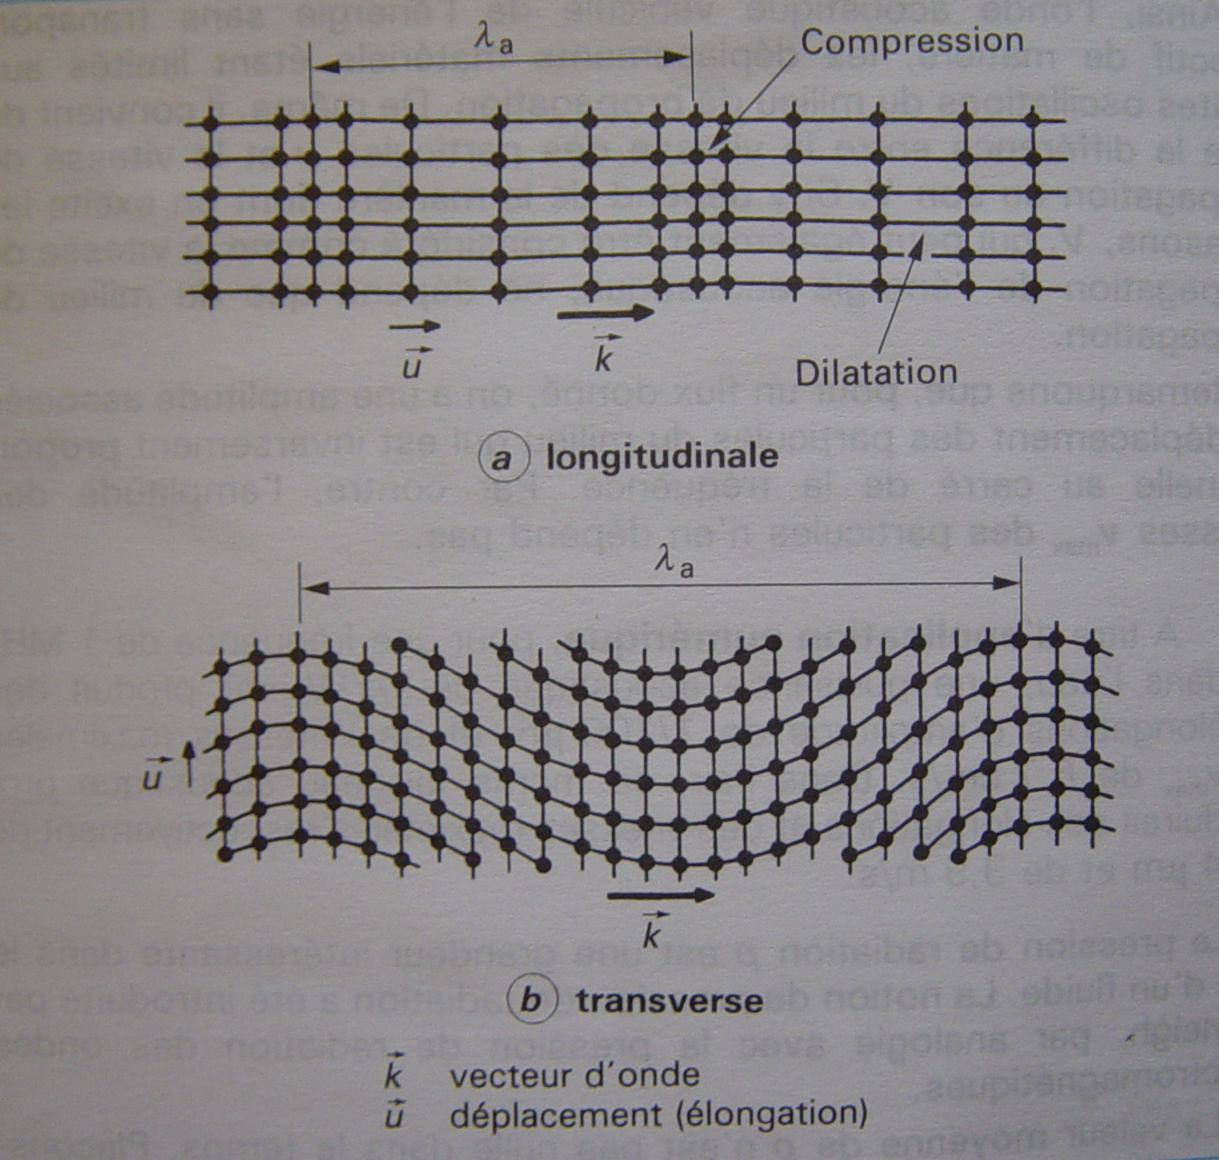

figure1

A chaque type d’onde acoustique, longitudinale ou transverse, est associé dans un milieu donné une vitesse longitudinale V_{L} ou transverse V_{T}. En général V_{L} est de l’ordre de 2*V_{T}. Les ondes transverses ne peuvent se propager que dans les solides, les fluides (liquides ou gaz) ne constituant pas un support matériel pour ce type de vibrations.

C. Expression des vitesses de propagation

Cherchons à exprimer V en fonction des paramètres du matériau. Considérons pour cela une tranche du milieu de repos (fig.2). Les plans A et B sont perpendiculaires à la direction de propagation et ont comme abscisses x et x + dx.

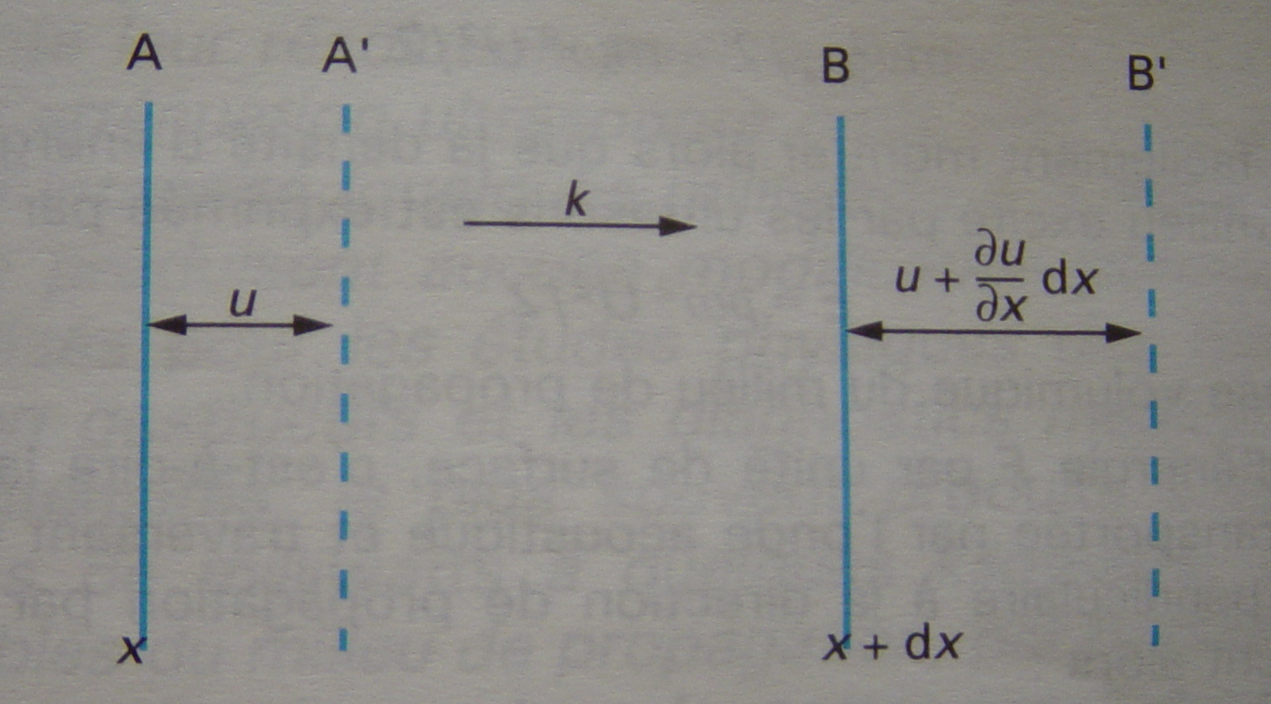

Figure 2

Dans le cas d’ondes longitudinales, à l’instant t, l’ébranlement amène A en A’ tel que :

AA’ = u

Et B en B’ tel que :

BB’= u + ∂u/∂x dx

L’allongement relatif subi par AB est alors ∂u/∂x . Dans les conditions de l’acoustique linéaire, ∂u/∂x << 1. ce qui revient à considérer pour une onde progressive des amplitudes d’élongation U << λ_{a}. Si p désigne la pression provoquée par l’onde acoustique sur le milieu de propagation, la loi de Hooke s’écrit :

p= -C_{L}( ∂u/ dx ) (3)

C_{L} est la constante élastique du milieu correspondant aux ondes longitudinales. Au lieu de considérer la pression on préfère souvent utiliser la contrainte T, avec T = - p ; la loi de Hooke prend la forme plus familière :

$T=CL\frac{∂u}{∂x}$ (4)

En appliquent la loi de Newton au mouvement de la tranche AB et en tenant compte de (3), on obtient :

$\frac{∂²u}{∂x²}=\frac{ρ}{CL}\frac{∂²u}{∂t²}$ (5)

Pour l’onde sinusoïdale plane, on trouve également à partir de (1) :

$\frac{∂²u}{∂x²}=\frac{1}{V²}\frac{∂²u}{∂t²}$ (6)

En comparant (5) et (6), il vient :

$V=\sqrt{\frac{CL}{ρ}}$ (7)

Ce type de raisonnement s’applique aux ondes transverses et conduit à la même expression que (7) pour la vitesse, sauf que C_{L} est changé en C_{T}, constante élastique transverse du milieu considéré.

Les constantes élastiques sont homogènes à des pressions et s’expriment en N/m².

III. Génération de ultrasons

Aujourd'hui, la méthode la plus communément employée pour générer et détecter des ultrasons utilise le phénomène de "piézo-électricité" décrit plus loin, néanmoins, mis à part les modes de productions organiques (dauphins, chauves-souris), il existe d'autres méthodes permettant de générer des ondes ultrasonores dont des générateurs pneumatiques (sifflets, sirène,...). L'une d'entre elles utilise les effets de l'électromagnétisme, il s'agit de l'émetteur à magnétostriction.

A. Le micro piézo-électrique ou céramique ou cristal

- Le transducteur

La piézoélectricité, désigne la propriété que certains matériaux ont de fournir des charges électriques quand ils sont contraints mécaniquement et réciproquement de se déformer sous l'action de charges électriques. Ces propriétés sont mises à profit dans le microphone, cette fois, ce sont les ondes de pression provenant de la bouche de l'opérateur qui déforme le cristal. De même pour les transducteurs à ultrasons qui travaillent dans la bande de fréquences des ultrasons.

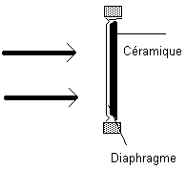
Ondes sonores : pression
Courant électrique

On peut imaginer le schéma dans l’autre sens :

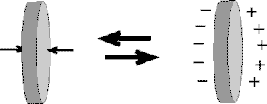

Ces transducteurs sont intrinsèquement à haute impédance et ne souffrent ni de l'humidité ni de la chaleur (dans certaines limites quand même).

Ces capteurs piézo-électriques peuvent donc servir à capter les sons, chocs et mouvements et donner une information électrique exploitable par un montage électronique.

Ce transducteur est pour les versions grand public omnidirectionnel :
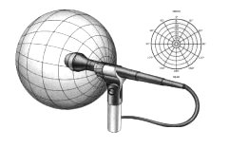
- Phénomène piézo-électrique

La piézo-électricité, a été mise en évidence en 1880 par les frères Pierre et Jacques Curie. Ceux-ci apportent à la fois la preuve expérimentale du phénomène et une théorie élaborée, en le reliant à la géométrie atomique des cristaux et en énonçant ses principales lois.

La piézo-électricité se traduit par l’apparition d’une polarisation électrique à la surface de certains cristaux soumis à une déformation. Inversement, certains cristaux soumis à une polarisation peuvent être déformés. Celle-ci s’accompagne d’un champ électrique entre les deux faces polarisées, tandis que la déformation est due à un phénomène piézo-électrique. Les équations fondamentales de la piézo-électricité peuvent donc relier, suivant l’usage qu’on en fait, l’une ou l’autre des grandeurs électriques à l’une ou l’autre des grandeurs mécaniques. Les variations des grandeurs électriques et mécaniques sont exactement proportionnelles et les constantes qui relient ces grandeurs l’une à l’autre sont identiques, qu’il s’agisse de l’effet direct ou de l’effet inverse. Un même système d’équations linéaires décrit donc ces deux effets.
L’effet piézo-électrique n’apparaît que sur les cristaux qui ne possèdent pas de centre de symétrie ou qui en possèdent plusieurs. Une compression ou un cisaillement dissocie les centres de gravité des particules + et des particules -. Il y a apparition d’un dipôle élémentaire, ce qui se traduit par la polarisation des surfaces du cristal.

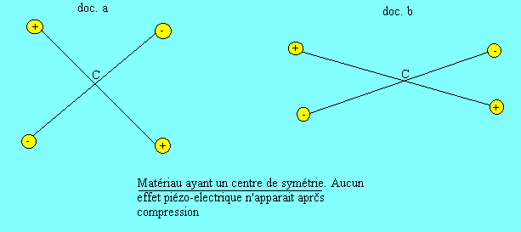

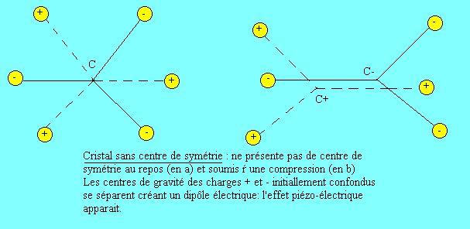

Si un cristal possède un haut degré de symétrie, les phénomènes relatifs à une face particulière se retrouveront identiques sur une face déduite par symétrie. Par contre, si la symétrie diminue, donc si le nombre d’axes de symétrie différents augmente, le nombre de constantes piézo-électriques indépendantes nécessaires à la description du phénomène est plus important. Il en faut deux pour le quartz. Ces constantes sont généralement exprimées en coulomb par newton, ou en mètre par volt (1 newton * 1 mètre = 1 joule = 1 volt * 1 coulomb). Leur valeur est très faible. Pour une lame de quartz perpendiculaire à l’axe X, métallisée sur ses deux faces principales, l’application d’une force F perpendiculaire à la lame crée une polarisation P définie par P = d*F, avec d = 2,3.10¹² coulomb/newton. On déduit de la polarisation la tension électrique produite en surface par la relation V = P/C. On désigne par C la capacité inter-électrodes de la lame égale elle-même à K.(S/e ), K étant la constante (diélectrique) du corps, S la surface de la lame, e l’épaisseur. La charge P, pour une force de 1 newton, étant très infime (de l’ordre de quelques pico coulombs) ainsi que la capacité inter-électrodes (de l’ordre de quelques picofarads). La tension électrique entre les électrodes est donc de l’ordre de quelques volts. De même, une tension de quelques volts appliquée au même cristal amènera des forces importantes et des déplacements minimes. L’utilisation du phénomène de résonance permet ainsi d'accroître les rendements (une tension plus faible est alors nécessaire pour atteindre une même fréquence).

- Cristal de Quartz

Le quartz est une forme cristalline de la silice (SiO2). A l'état naturel, il a la forme d'un prisme hexagonal terminé par deux pyramides complexes. Il est transparent, translucide et élastique. Sa dureté lui permet d’avoir des fréquences de vibrations élevées, ce qui est très favorable pour la précision.
Le cristal possède trois axes caractéristiques:

-un axe Z ou optique: c'est un axe de symétrie parallèle à la longueur du quartz qui ne possède pas de propriétés piézo-électriques.
-un axe X ou électrique.
-un axe Y ou mécanique.

On sait désormais fabriquer des quartz artificiels en utilisant une solution alcaline à pression et température élevées.

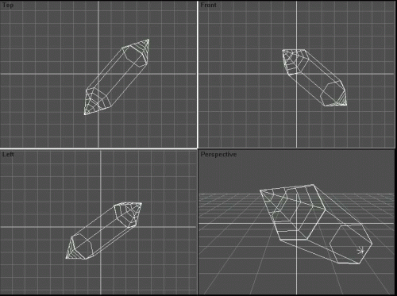

B. Mécanique : à Magnétostriction

1) La magnétostriction

Lorsque les matériaux ferromagnétiques sont soumis à un champ magnétique, on constate un changement de leurs dimensions. De même, il y a un changement dans les propriétés magnétiques du matériau si ses dimensions sont modifiées par une force extérieure. Ces changements sont habituellement désignés sous le nom d’effets de magnétostriction et présentent un certain nombre de variétés bien définies.
Exemple simple de mise en évidence du phénomène : Bobinons un enroulement conducteur autour d’un barreau cylindrique de nickel, lorsque le courant passe, on constate une diminution de la longueur du cylindre.

2) La magnétostriction plus en détails

Beaucoup de matériaux ferromagnétiques présentent des propriétés magnétostrictives à un degré plus ou moins grand, mais le fer, le nickel et le cobalt font preuve d’effets marqués. D’autres alliages ont aussi des propriétés magnétostrictives. Pour faire des transducteurs de moyenne et haute puissance, on utilise du nickel pur ou un alliage de cobalt et de fer, car leurs propriétés magnétostrictives se combinent avec d’autres caractéristiques favorables.

La magnétostriction peut s'expliquer par des considérations tirées de la théorie des «domaines». Dans un système atomique, la particule magnétique fondamentale est l'électron orbitaire. Cependant, dans la plupart des systèmes, les effets magnétiques se neutralisent l'un l'autre. En raison de l'orientation au hasard des atomes dans un solide, les moments magnétiques des groupes d'atomes séparés s'annulent généralement. Il existe certaines exceptions à cet état de choses, et ceci se produit dans les matériaux appelés ferromagnétiques. Dans ces systèmes, il existe une force d'échange qui rend les champs magnétiques des atomes parallèles à l'intérieur d'un volume de 10⁻⁸ ou 10⁻⁹ cm³; et ces domaines de moments magnétiques peuvent être alignés par un champ magnétique extérieur.
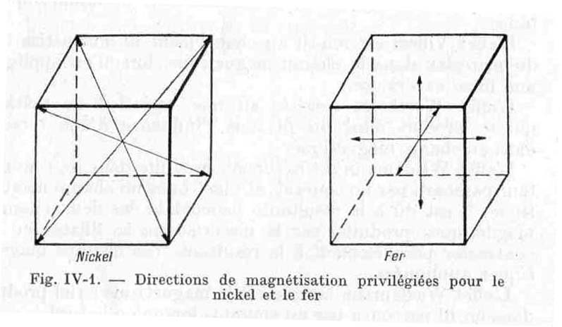
Chaque domaine est magnétisé à saturation, mais suivant la structure cristalline du matériau, le champ magnétique peut exister dans l’une des directions fixes nommées « directions de magnétisation privilégiées ».
Par exemple, dans un cristal cubique de fer ou de nickel, il y a 6 directions de ce genre. Lorsqu'il existe un champ magnétique extérieur, tous les atomes d'un cristal isolé vont s'orienter pour produire un champ résultant nul. De plus, les axes des cristaux dans les matériaux polycristallins sont souvent orientés au hasard. La figure ci-dessus montre les directions de magnétisation privilégiées dans le fer et le nickel.
En présence d'un champ magnétique extérieur croissant, certains des domaines magnétisés initialement dans la direction du champ augmentent de volume, empiétant sur les autres domaines orientés différemment jusqu'à ce que l'ensemble du cristal devienne un domaine unique de grande dimension. Au fur et à mesure que le champ devient plus intense, le domaine dans chaque cristal subit un mouvement de rotation jusqu'a devenir parallèle au champ. Durant ce processus le matériau se dilate ou se contracte extérieurement jusqu'à ce que tous les domaines soient parallèles. On dit alors que le matériau est saturé.

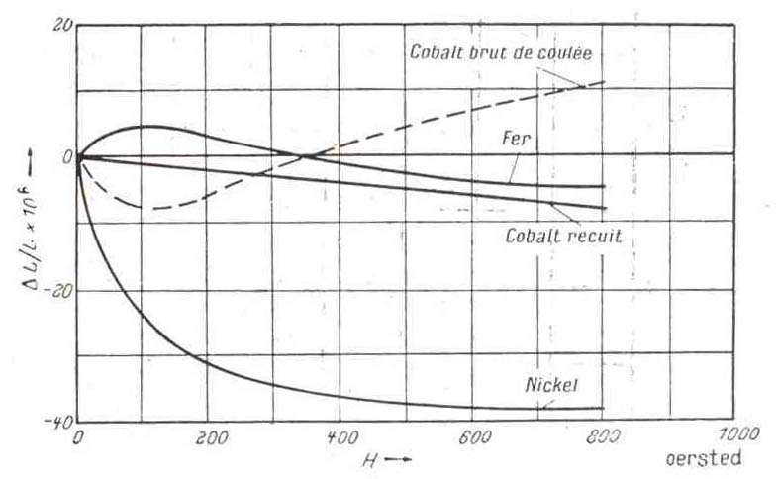
Changement relatif de longueur, en fonction de la grandeur du champ pour le fer, le cobalt et le nickel.

On doit remarquer que les changements de dimensions sont extrêmement faibles. Le nickel subit un des changements les plus importants par unité de longueur, mais celui-ci ne monte en réalité qu'à environ 30 millionièmes, c'est-à-dire environ 9μm pour 30 cm. Si l'on se trouve dans 1es conditions de résonance, la variation de longueur peut atteindre 1 millième, mais on sera limité par la résistance à la fatigue du matériau.

La mise en œuvre d’un transducteur à partir du phénomène de magnétostriction semble évidente : il s’agit d’entourer un matériau magnétostrictif d’une bobine et faire circuler un courant à fréquence choisie. L’enjeu est de bien dimensionner le matériau pour que sa fréquence de résonance soit la fréquence que l’on veut utiliser (ici fréquence des ultrasons).

C) Choix entre transducteur piézoélectrique et magnétostrictif

L'utilisation de céramiques composées d'oxydes mixtes de fer, nickel, zinc et plomb, connues sous le nom de ferrites, a permis d'atteindre des fréquences avoisinant seulement les 100 kHz. Après les nombreuses améliorations qui lui ont été apportées, l'émetteur utilisant l'effet piézo-électrique est capable, à titre de comparaison, d'atteindre des fréquences de plusieurs GHz, il n'est donc pas étonnant de constater que ce mode de production soit le plus courant actuellement.

D. Pourquoi ne pas utiliser le Haut-parleur ?

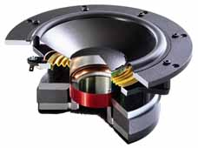

Un haut-parleur conventionnel est constitué d’une bobine, d’un aimant et d’une membrane. C’est cette membrane, qui en se déplaçant alternativement d'avant en arrière va créer les pressions dynamiques qui vont mettre en mouvement l'air. Ces surpressions que l'on appelle des ondes sonores vont venir jusqu'à nos oreilles. La membrane est un système mécanique qui répond à des lois mécaniques. La membrane a une masse et répond aux lois de l'inertie. Entre le moment de sollicitation électrique et le déplacement de la membrane, il y a un temps « t ». Or pour des fréquences de types ultrasonores (hautes en fréquences) ce temps « t » devient trop grand par rapport à la fréquence des ultrasons pour que la membrane ait le temps de bouger. Le haut-parleur réalise donc un filtre passe-bas et deviens inutilisable pour les ultrasons.

IV. Les applications

Les applications des ultrasons sont généralement classifiées en deux catégories:

- Les ultrasons de faible puissance :
Dans cette catégorie d'applications, les ultrasons sont utilisés pour leurs propriétés de propagation dans les milieux. Le principe général consiste à émettre une impulsion dans le milieu à étudier, puis, grâce à un ou plusieurs récepteurs de capter le ou les échos de cette impulsion produite par le milieu ou à la frontière du milieu.

- Les ultrasons de forte puissance :
Les ultrasons de forte puissance sont considérés comme tels lorsqu'ils modifient le milieu dans lequel ils se propagent. Leur action dépend de la nature des milieux dans ou sur lesquels ils se propagent. Les principales actions essentielles des ultrasons de forte puissance sont de type mécanique, thermique et/ou chimique.

A. Utilisation des ultrasons de faible puissance

Dans cette partie les ultrasons vont être utilisés pour une analyse de la matière et pour effectuer des relevés (vitesses, distances).

1) L’effet Doppler

Découvert indépendamment par Christian Doppler en 1842, puis six ans plus tard par Hippolyte Fizeau, l'effet Doppler, parfois également appelé effet Doppler-Fizeau, est la variation apparente de la fréquence d'un processus ondulatoire, perçue par un observateur lorsqu’il existe ou non déplacement relatif lui et le phénomène.

Ainsi, la fréquence des vagues (nombre de crêtes par seconde en un point de l'espace), vues par une personne sur la plage, a une valeur donnée. Si l'observateur se trouve sur un bateau, le mouvement des mêmes vagues présente une fréquence plus importante si le bateau vient à la rencontre des vagues. A l'inverse, cette fréquence sera plus faible si le navire suit la même direction que la houle.
La différence des fréquences perçues entre le point fixe et le point mobile sera fonction du mouvement relatif entre l'émetteur (les vagues) et le récepteur (le marin).
Pour se rapprocher du domaine des ondes acoustiques, une reconnaissance très simple de l'effet Doppler est d'écouter la sirène d'un véhicule de secours en déplacement. Le son paraît toujours plus aigu quand le véhicule se rapproche que quand il s'éloigne.
La différence avec l'exemple des vagues est que, cette fois, c'est l'émetteur (le véhicule) qui se déplace et non plus le récepteur (vous), mais le mouvement relatif reste le même. Quand le véhicule se rapproche, vous êtes l'observateur et le son est comparable aux vagues qui viennent heurter la proue du navire. Vous entendez donc le son à une fréquence augmentée par le mouvement de l'engin, et si la fréquence du son est plus élevée, elle se rapproche des gammes de sons aigus.

Une fois que le véhicule vous a dépassé, c'est comme si vous aviez viré de bord sur votre navire et que les vagues viennent caresser la coque du bateau par la poupe, 2 crêtes successives mettront plus de temps à vous atteindre, il y aura "moins" de vagues en une seconde, donc la fréquence sera plus faible. Le son de la sirène vous atteint à une fréquence réduite par le mouvement d'éloignement de sa source.

a) Démonstration mathématique du phénomène.

a.1) Hypothèses

Soit : O un observateur fixe,
S une source mobile émettant un bip toutes les T secondes,
d₀ la distance initiale entre l’observateur et la source,
v la vitesse de propagation de la source en direction de O,
V_{s} la vitesse du son dans l'air T' intervalle de temps entre 2 bips entendus par O.

a.2) Relations de l’effet doppler

- Emetteur et récepteur distincts.

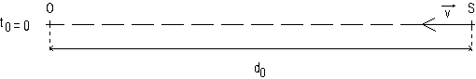
Emission du bip n° 0

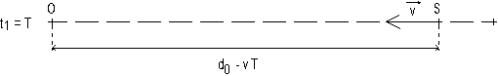
Emission du bip n° 1

bip | date d'émission | distance OS | date où O entend le bip
0 | t₀ = 0 | d₀ | t'₀ = d₀ / V_{S}
1 | t₁ = T | d₀ - v T | t'₁ = T + (d₀ - v T) / V_{S}
. | .......... | ............. | .....................................
n | t_{n} = n T | d₀ - n v T | t'_{n} = n T + (d₀ - n v T) / V_{S}
Calcul de l'intervalle de temps T' entre 2 bips entendus par O :
- T' = t'₁ - t'₀ = T - v T / V_{S} ⇒ T' - T = - v T / V_{S}

On en déduit : $\frac{T'−T}{T}=\frac{ΔT}{T}=−\frac{v}{\text{Vs}}$ (Formule Temporelle)
Remarque : Si la source s'éloigne il suffit de changer le signe − en signe +

(Formule Temporelle) ⇒ 1 / f' - 1 / f = - v / (f V_{S}) ; en réduisant au même dénominateur on peut écrire :
- (f - f') / f f' = - v / (f Vs)

On en déduit : $\frac{f'−f}{f}=\frac{Δf}{f'}=\frac{v}{\text{Vs}}$ (Formule Fréquentielle)

- Emetteur-récepteur communs.

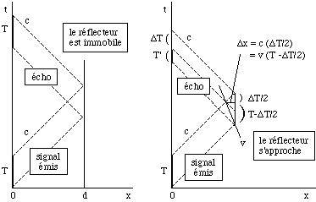

Examinons le cas (représenté à droite) où la cible s'approche de l'émetteur-récepteur à une vitesse v. Il suffit d'inspecter la figure pour voir qu'on peut calculer le changement ΔT de la période.
Puisque, $c\frac{ΔT}{2}=v(T−\frac{ΔT}{2})$
Alors (c+v) ΔT = 2vT.
v<<c $ΔT=\frac{2v}{c}T$
On en déduit la période du signal reçu :
T' = T-ΔT = $(1−2\frac{c}{v})T$

Elle diminue, mais la fréquence F'= 1/T' augmente. Puisque v « c, on trouve que
$$F'=(1+2\frac{v}{c})F$$
Le changement de fréquence ΔF = F'-F est tel que
$\frac{ΔF}{F}=\frac{2v}{c}$
Si l'onde s'était propagée toujours dans le même sens (d'un émetteur vers un récepteur distinct), on aurait obtenu ΔF/F = v/c, où v est la vitesse d'approche relative, avec v « c. Un réflecteur en mouvement amplifie donc l'effet Doppler d'un facteur 2.Notons que la fréquence augmente quand le réflecteur s'approche et qu'elle diminue, quand il s'éloigne.

b) L’effet doppler et ses applications
L’effet Doppler possède de nombreuses applications dans le monde scientifique. Ainsi, en astrophysique, c'est le responsable du fameux redshift (ou "décalage vers le rouge") qui permet de mesurer l'éloignement des galaxies. Plus communément, le radar Doppler, utilisant la réflexion des ondes, est utilisé aussi bien dans le civil, qu'en météorologie ou en imagerie médicale.
b.1) Le radar doppler

Dans les radars, l’effet doppler peut être utilisé sous deux modes : le mode continu et le mode pulsé. Le doppler bidimensionnel ou doppler couleur repose sur le principe du doppler pulsé mais le traitement du signal y est différent.

- Le doppler continu

Dans un doppler continu, il existe deux cristaux au niveau du même capteur : l’un qui émet un faisceau d’ultrasons de façon continue et l’autre qui réceptionne le signal réfléchi de la même manière. L’appareillage effectue la comparaison des deux fréquences Fo et Fr au niveau d’un démodulateur pour en extraire, en continu, la fréquence doppler
Les avantages du doppler continu sont sa grande sensibilité pour détecter des cibles lentes, sa faible puissance acoustique et son coût peu élevé. Il a cependant une limite telle l’absence de résolution spatiale puisque le signal reçu est indépendant de la profondeur et car la fréquence doppler mesurée est la résultante des fréquences doppler extraites du signal, moyenne des signaux venant de la cible mobile.

- Le doppler pulsé

Le système de doppler pulsé est caractérisé par une onde à cristal unique qui, alternativement émet un faisceau d’ultrasons et reçoit le faisceau réfléchi. Le délai entre deux impulsions détermine la fréquence de répétition, encore appelée PRF (Pulse Repetion Frequency). Entre ces deux impulsions, le signal réfléchi est analysé pendant une durée très courte que l’on peut appeler « la fenêtre d’écoute ».
Le délai entre la fin de l’impulsion et le début de la « fenêtre d’écoute » détermine la profondeur sélectionnée d’analyse du signal doppler. Le temps d’analyse du signal réfléchi représente la largeur de la « fenêtre d’écoute ».
La PRF détermine la profondeur du champ d’exploration. En effet, pour explorer des champs profonds, cette PRF doit être basse et pour explorer des champs superficiels, on peut l’augmenter. Cette PRF détermine également la sensibilité aux déplacements. Par exemple une sensibilité aux déplacements lents nécessite une PRF basse. Avec une telle PRF basse, les déplacements rapides seront également détectés mais ils ne pourront pas être quantifiés à cause d’un phénomène d’ambiguïté fréquentielle. L’étude de ces déplacements rapides nécessite au contraire une PRF élevée (de l’ordre de 2 à 4 kHz).
L’avantage essentiel du doppler pulsé est de bénéficier d’une résolution spatiale qui permet de localiser l’enregistrement doppler en profondeur. La résolution axiale est déterminée par la longueur de l’impulsion qui est caractéristique de chaque transducteur. La focalisation du faisceau détermine la résolution latérale (elle est maximale dans la zone de focalisation et moindre distance).
Les limites du doppler pulsé sont sa plus faible sensibilité pour détecter les cibles très lentes, sa forte puissance acoustique nécessaire et le risque d’ambiguïtés en fréquence et en profondeur.

- Les systèmes duplex

L’intérêt du doppler pulsé est de pouvoir focaliser la recherche en profondeur, ce qui nécessite bien sur d’utiliser un repérage spatial. Les systèmes duplex permettent l’acquisition alternée de l’image et du signal doppler, en combinant souvent les fréquences d’émissions : on utilise en doppler une fréquence plus basse que la fréquence nécessaire à l’acquisition de l’image.
L’optimisation des systèmes duplex résulte d’un compromis puisque la qualité de l’image ultrasonore est maximale lorsque les interfaces sont à 90 degrés par rapport au faisceau d’ultrasons, alors qu’il faut un angle minimum pour le doppler.

- Doppler bidimensionnel ou doppler couleur

Le doppler couleur permet d’analyser le signal doppler dans un plan et ceci presque simultanément dans tous les points de ce plan.
Il pourrait être assimilé à un système doppler pulsé multiporte. En faite, grâce à un procédé d’analyse du signal appelé l’auto-corrélation, il est impossible d’obtenir l’information doppler sur toute la longueur d’une ligne, après deux impulsions, en analysant les modifications de la phase entre les deux signaux. Cependant, le rapport signal/bruit est extrêmement faible, ce qui impose de répéter ces impulsions entre 16 et 32 fois pour chacune des lignes échantillonnées. Ce procédé permet ainsi d’analyser, au niveau d’un ensemble de volumes d’échantillonnages disposés le long d’une ligne de tir, les trois paramètres du signal ultrasonore, à savoir : l’amplitude, qui permet de reconstituer l’image en échelle de gris, la phase qui détermine la direction du déplacement des structures circulantes et la fréquence doppler qui traduit la vitesse.
La résolution de l’image couleur dépend de la taille du volume d’échantillonnage sur chacune des lignes couleur et de la densité de lignes couleur échantillonnées. Le rapport signal/bruit (qui conditionne la qualité de l’information) dépend du nombre de tirs par ligne.

b.2) L'effet Doppler en imagerie médicale

Les principes de l'imagerie Doppler
En imagerie médicale, le radar Doppler permet d'étudier le mouvement des fluides biologiques. Une sonde émet des ondes ultrasonores, et ce sont les globules rouges qui font office d'obstacles et les réfléchissent. L'analyse de la variation de la fréquence des ondes réfléchies reçues par cette même sonde permet ainsi de déterminer la vitesse du sang dans les vaisseaux : ce procédé s'appelle vélocimétrie Doppler.
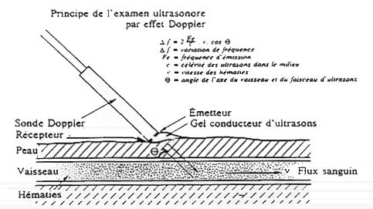

Les trois types d'examen Doppler
- Le Doppler à émission continue
La sonde est représentée par un "crayon", constitué d'un système émetteur-récepteur d'ultrasons. Le cristal émetteur envoie un faisceau d'ultrasons de façon continue à une fréquence donnée. La fréquence réfléchie est différente et l'appareil, uni ou bidirectionnel, transforme cette variation en signal visuel, sur un écran, auditif, par des haut-parleurs, ou graphique.
Cette technique donne l'évolution dans le temps de la vitesse des globules rouges : on obtient une courbe de vélocité. L'aspect de cette courbe évolue en fonction des territoires explorés et des pathologies rencontrées. Elle permet de détecter les varices, des séquelles après une phlébite, les sténoses, les troubles de la circulation cérébrale...
Mais un problème du Doppler à émission continu est qu'il ne permet pas d'explorer les vaisseaux profonds, car il ne peut choisir entre deux artères si elles sont l'une derrière l'autre.
- Le Doppler pulsé pour les vaisseaux profonds
Le Doppler pulsé résout ce problème. La sonde est alternativement émettrice et réceptrice. Elle émet de brèves salves d'ultrasons puis passe à l'écoute de l'écho sonore. Le temps de répétition des séries d'écho peut être ajusté, et, d'autre part, le moment où la sonde est en réception peut être modulé, ce qui permet de définir une zone exclusive d'examen : la fenêtre d'exploration. Ce type de Doppler permet l'exploration des vaisseaux plus profonds de l'abdomen (aorte abdominale, artères rénales) ainsi que l'exploration cardiaque.

- Le Doppler couleur
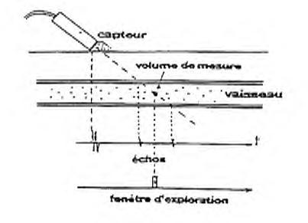
Il s'agit d'une extension du Doppler pulsé bidimensionnel. La première image est une image échographique en noir et blanc sur laquelle on fait ensuite un Doppler ligne par ligne de pixels. Le codage des informations peut être effectué selon la vitesse du sang dans les vaisseaux ou bien l'énergie restituée par le signal de retour. On observe la circulation du sang en couleurs.
Le premier codage est appelé Doppler mode vitesse ou vélocité, où les couleurs sont conventionnellement le rouge lorsque le sang vient vers la sonde et bleu lorsqu'il s'en éloigne. La vitesse est représentée par la désaturation de la couleur. Le second est le Doppler énergie : le codage couleur est là aussi plus ou moins saturé, en or, en vert, en bleu...

Les premiers appareils datent de la fin des années 80. Ils sont en passe de remplacer les précédents en raison de la rapidité et de la fiabilité qu'ils apportent aux examens. Les vaisseaux sont ainsi analysés non plus suivant un axe mais un secteur. Toutefois, le réglage de ces appareils nécessite des médecins formés. Le Doppler en mode vitesse permet de visualiser en une image un vaisseau sur 40 mm et d'apprécier la régularité du flux ou au contraire la présence de turbulences. Le Doppler énergie, plus récent encore, a trouvé des applications dans l'évaluation du degré de vascularisation des tumeurs.

2) L’effet écho

On peut utiliser les ultrasons pour effectuer des mesures par effet écho. En effet les ultrasons se propagent facilement dans la matière et par traitement on peut « voir » dans la matière.

a) Mesure d’épaisseur / Contrôle défaut

On applique contre la pièce à contrôler une sonotrode et on envoi un pulse à son contact. L’onde ultrasonore pénètre la pièce et nous enregistrons à son retour, le retard temporelle du pulse par rapport à son émission ainsi que son amplitude. L’information la plus importante est le retard car il est directement lié à la distance parcourue par l’onde. Dans le cas d’une tôle cela nous donne l’épaisseur de celle-ci. En cas de présence d’un défaut la salve rencontre cet obstacle et revient vers l’émetteur/récepteur (écho), puis après un autre écho revient à son tour, c’est celui de la salve qui a atteint l’autre coté de la plaque. On sait donc en analysant le retour du/des échos si il y a présence ou non de défaut dans la pièce.
Cette technique est très utile pour mesurer l’épaisseur de pièces dont on ne peut mesurer l’épaisseur à l’aide d’un pied à coulisse (pièce courbe ou grande).

b) Échographie :

Définition :
La technique de l'échographie utilise les ultrasons qui vont être envoyés par une sonde présentant des fréquences variables en fonction de l'organe analysé et réceptionnés par cette même sonde. Le signal transmis correspondant aux différentes structures rencontrées (écho) sera analysé par un ordinateur et restitué en temps réel sur l'écran.
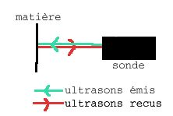

Principe :
C'est la découverte qu'un son émis dans une structure est en partie absorbée par les éléments qui la compose et en partie réfléchie, en direction de la sonde qui l'a envoyé, qui constitue le fondement de l'échographie. L'analyse de ce phénomène, son interprétation et sa traduction sur un support (écran, papier) renseignent sur la structure étudiée. L'ultrason est produit par vibration provoquée par la déformation d'un quartz (pierre). On appelle sonde, l'instrument qui émet ou capte ces signaux. L'échographie, elle, utilise le même cristal pour alternativement, émettre un signal bref, puis recevoir le faisceau réfléchi. Elle délivre donc beaucoup moins d'ultrasons sur une période donnée que le doppler.

Fonctionnement :
La sonde que l'on applique sur la peau est faite de plusieurs émetteurs disposés côtes à côtes. Quand l'un d'entre eux émet un ultrason, celui-ci pénètre dans les tissus jusqu'à ce qu'il soit arrêté par une structure et réfléchie (la peau est enduite de pommade pour que la peau ne soit pas considéré comme obstacle en étant conducteur). Il est alors renvoyé en direction de la sonde comme un faisceau lumineux par un miroir. Plus la structure est éloignée, plus il mettra de temps à revenir. L'ordinateur contenu dans la machine converti ce temps en distance par rapport à la sonde. Il indique alors un point sur une ligne où se trouve la structure en question, à la distance calculée. Les autres émetteurs contigus sur la sonde génèrent plusieurs lignes parallèles les unes des autres. Elles couvrent ainsi tout l'écran. La machine construit à partir de ces traits un dessin formé de milliers de points qui représentent une coupe de l'endroit où l'on a placé la sonde.

Comment vont se comporter les différents tissus?
- les liquides simples, dans lesquels il n'y a pas de particule en suspension, se contentent de laisser traverser les sons. Ils ne se signalent donc pas par des échos. Ils seront noirs à l'écran.
- les liquides avec particules (sang, mucus) contiennent de petits échos. Ils apparaîtront donc dans les tons de gris plus ou moins homogènes.
- les structures solides (os par exemple) captent et renvoient beaucoup d'échos. Ils n'en laissent passer que très peu. On verra donc une forme blanche avec une ombre derrière. Une exception, cependant, la voûte crânienne, très fine et perpendiculaire aux échos en laisse passer.
- les tissus mous sont plus ou moins échogènes : le placenta est plus blanc que l'utérus qui est plus blancs que les ovaires.
- le gaz et l'air, c'est comme l'os, très blanc.

c) L’ultrasonographie endoscopique

L’échographie associée à l’endoscopie donne naissance à l'ultrasonographie endoscopique (USE). Il s’agit d’un écho-endoscope à balayages radial et linéaire. Cette technique est très utilisée pour observer les relations anatomiques des vaisseaux et organes rétropéritonéaux à partir de l'estomac et du duodénum. L’écho-endoscope fournit une imagerie excellente du rétro-péritoine.

d) Dépistage des fractures

Les méthodes ultrasonores permettent de différencier les individus présentant des fractures de ceux qui n'en ont pas. La caractérisation ultrasonore de l'os est une nouvelle technique pour l'évaluation osseuse qui est facile à utiliser et engendre des coûts peu élevés ; de plus, il s'agit d'une technique non ionisante qui est appropriée pour les tests de dépistage de l'ostéoporose. La diminution de la masse osseuse est l'un des facteurs de risque de fracture mais ce n'est pas le seul.

B) Utilisation des ultrasons de forte puissance

Dans cette partie les ultrasons ont un pouvoir modificateur du milieu dans lequel ils se propagent. On expliquera au travers de diverses applications ce pouvoir modificateur.

Voici quelques applications de modification et travail de la matière : l’usinage, le soudage et le nettoyage.

1) Usinage par abrasion ultrasonore

a) Ultrasons de puissance

L'effet des ondes ultrasonores peut être très fort. Considérons en effet la loi d'élongation de la vibration en bout de sonotrode, le déplacement est donné par:

U= a.sin(w.t)
Avec a amplitude de vibration,
t temps,
w pulsation

En dérivant deux fois : d²u/dt² = -aw²sin(wt)

Vmax = vitesse maximale
Amax = accélération maximale

Vmax = aw
Amax = aw²

Exemple : Pour une vibration de fréquence 20KHZ et d’amplitude 20µm :
Vmax = 2,5ms⁻¹
Amax = 3,12.10⁵ms⁻²
A 40 KHz, la même amplitude fournit :
Vmax = 5ms⁻¹
Amax = 1,25.10⁶ ms⁻²

Ces valeurs indiquent l’effet que ces vibrations peuvent produire sur les corps excités, soumis à des phénomènes intenses tels que chocs, cavitation, friction…

b) Principe

b.1) Usinage par abrasion ultrasonore

L'usinage abrasif ultrasonore consiste à projeter des particules abrasives très dures sur la pièce à usiner, à l'aide d'une sonotrode vibrant à fréquence ultrasonore (20 KHz ou plus). Les particules sont amenées dans la zone de travail par un fluide porteur, de l'eau en général. La matière est enlevée par le cisaillement, l'érosion et l'abrasion provoqués par les grains abrasifs. Cette action se traduit par un enlèvement de matière sur la pièce, une usure de sonotrode et une usure des grains.

Deux mécanismes principaux sont reconnus pour l'enlèvement de la matière:

- une action mécanique due à la projection et au martèlement des grains abrasifs contre la surface de la pièce; cela rend le procédé efficace lors de l'usinage des matériaux fragiles: verres, graphites, ferrites, céramiques, quartz, semi-conducteur... ;
- une érosion de cavitation due aux variations de pression au sein du liquide, engendrées par les vibrations de la sonotrode; ceci a un effet positif pour les matériaux fragiles et/ou poreux: graphites, céramiques poreuses...

Bien que le procédé soit apte à usiner tous les matériaux (conducteurs ou non, métalliques, céramiques ou composites...), il est plus efficace pour les matériaux fragiles et/ou poreux.
L'usinage des matériaux ductiles, peut être réalisé d'une manière plus rentable par d'autres techniques, comme la coupe, l'électroérosion ou l'électrochimie. Dans le cas de l’électroérosion, les ultrasons peuvent êtres utilisés pour améliorer l’évacuation des particules érodées et des gaz produits et renouveler l’espace inter électrode entre 2 décharges.

Concernant la vitesse d'usinage, il n'est pas possible de la prévoir avec suffisamment de précision, car elle est liée à trop grand nombre de facteurs: fréquence et amplitude des vibrations, pression statique moyenne, dimension moyenne et acuité des grains, caractéristiques mécaniques et physiques du matériau de la pièce...

Les machines sont conçues pour que l'avance de la sonotrode outil ait lieu au fur et à mesure que la matière est enlevée. Les premières machines utilisaient des systèmes à contrepoids, la charge statique étant réglée manuellement. Les machines actuelles utilisent un asservissement avec effort, avec mesure de la force statique à l'aide de capteurs, ce qui permet de régler celle-ci avec une plus grande précision et de la moduler en fonction de la position en cours d'usinage: elle peut être faible à l'attaque, pour permettre aux grains de commencer à creuser l'empreinte, puis augmentée à sa valeur optimale choisie pour poursuivre l'usinage, diminuée à la fin de l'opération, par exemple dans le cas d'un perçage, afin d'éviter ou de minimiser le phénomène d'écaillage à la sortie.

Le procédé peut être caractérisé par trois critères principaux: débit de matière, usure de la sonotrode et état de surface.

b.2) Une alternative: l'usinage par défonçage ultrasonore

Quand il s'agit de faire de simples trous dans un matériau, une sonotrode classique suffit, mais quand il faut reproduire une forme bien spécifique, une alternative s'offre à nous: la technique de défonçage ultrasonore. Elle permet l'obtention de débits intéressants, mais elle est limitée par la nécessité de produire une sonotrode de forme et par l'usure de celle-ci, qui sont des causes d'imprécision. Elle nécessite une charge ou pression statique pour projeter ou marteler les grains, ce qui pose problème lors de la fabrication de pièces fragiles (écaillage, rupture) ou lors de l'usinage avec des outils fragiles (perçage de petit diamètre, usinage de rainure étroite,. . . ).

Dans le but de pallier à ces difficultés, des travaux ont été entrepris pour réaliser un usinage par ultrasons par génération. Le principe consiste à usiner localement avec une sonotrode de petite dimension et à déplacer latéralement cette sonotrode par rapport à la pièce. L'usinage est obtenu par une succession de balayages, chacun enlevant une quantité donnée. Les avantages sont: la maîtrise de la forme, par des déplacements précis gérés par commande numérique, la maîtrise de l'usure de la sonotrode, par l'utilisation de matériaux extrêmement résistants à l'usure, ce qui est économiquement envisageable vu les petites dimensions des embouts et la maîtrise des efforts appliqués, principalement par la réduction de la surface de la sonotrode en regard de la pièce.

Cette technique peut être intéressante pour la réalisation de pièces très fragiles, et l'obtention d'une excellente précision, qui peut atteindre quelques micromètres.

Elle apporte l'inconvénient majeur de la localisation de l'usinage sur une très petite surface, ce qui conduit à des temps de fabrication allongés.

Cette technique a connu plusieurs applications. Elle est utilisée pour la réalisation de capteurs capacitifs embarqués sur satellites pour la mesure de variations d'accélération très faibles.
Les effets des paramètres sont du même ordre que ceux rencontrés en abrasion ultrasonore. Il est possible d'atteindre des débits de matière satisfaisants et une excellente qualité, que ce soit pour la précision (5 µm) ou l'état de surface.

Les performances dépendent essentiellement du matériau à usiner, du matériau de la sonotrode et du matériau des grains abrasifs, mais aussi d'autres paramètres.

c) Schémas
L’usinage abrasif sonore ou ultrasonore est obtenu par l’impact sur la surface à usiner de particules abrasives très dures, projetées ou martelées par un outil vibrant normalement à la surface avec une forte amplitude

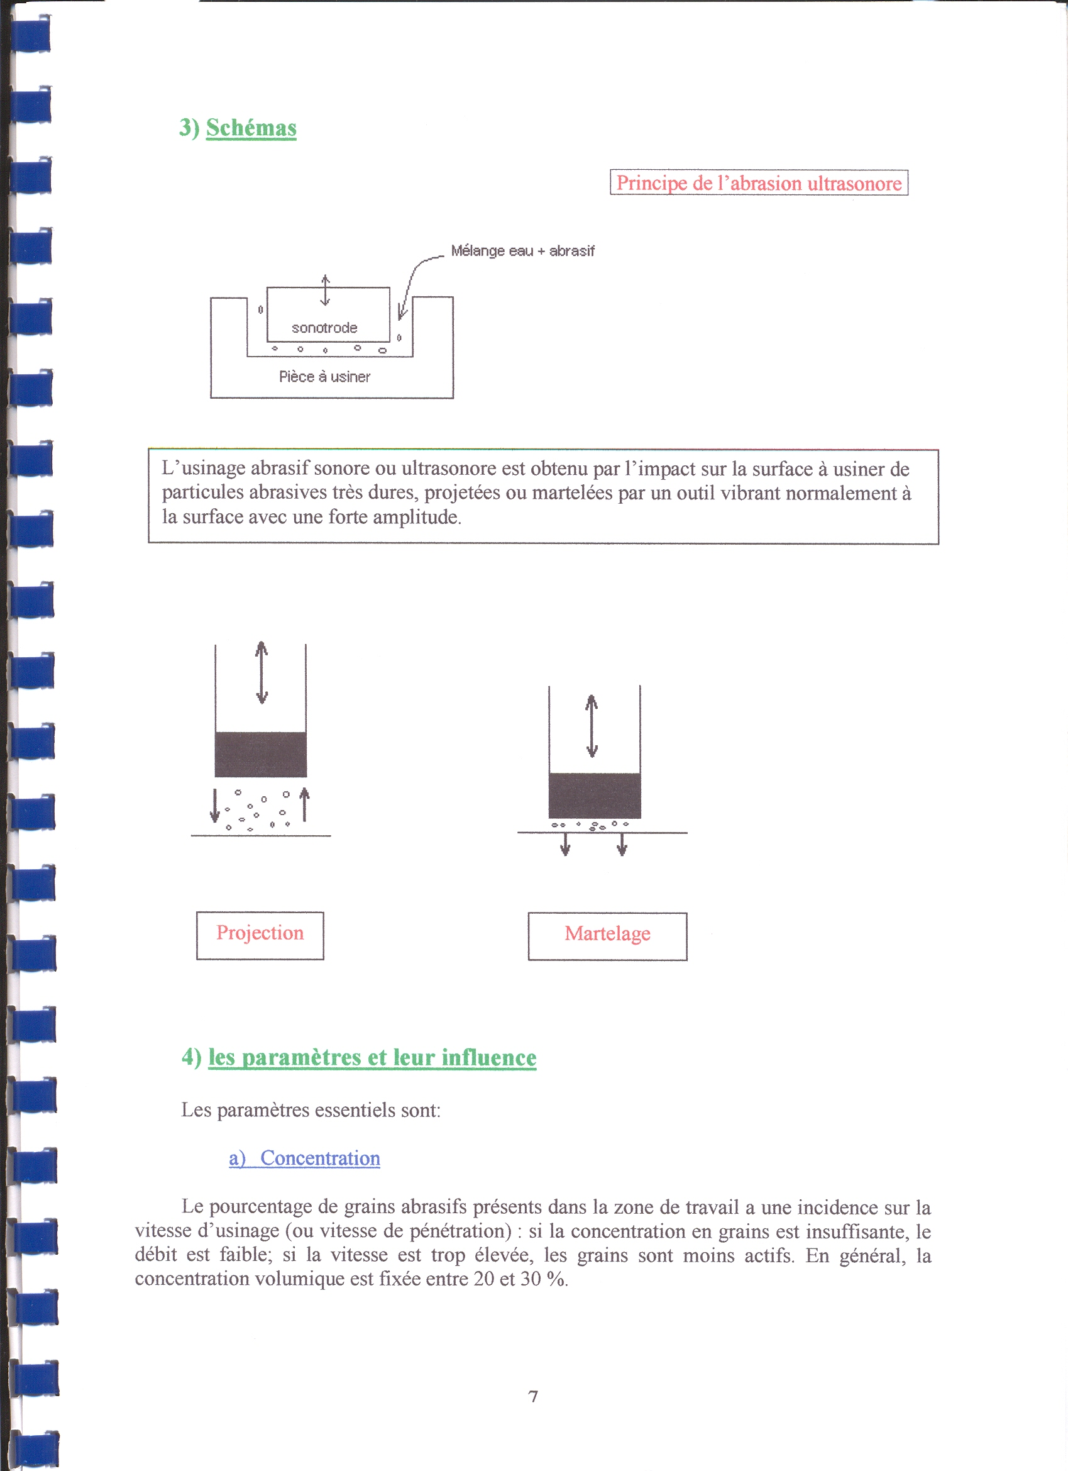

d) Paramètres et influence
Les paramètres essentiels sont :
d.1) Concentration
Le pourcentage de grains abrasifs présents dans la zone de travail a une incidence sur la vitesse d’usinage (ou vitesse de pénétration) : si la concentration en grains est insuffisante, le débit est faible ; si la vitesse est trop élevée, les grains sont moins actifs. En général, la concentration volumique est fixée entre 20 et 30%.
Néanmoins, il faut noter que la concentration réelle dans la zone de travail peut être très différente, en particulier dans les cas de mauvais renouvellement du fluide, comme celui du perçage profond, et que la vitesse de pénétration chute avec la profondeur d’usinage.

La vitesse d’usinage dépend du renouvellement des grains abrasifs, qui est elle-même liée à la profondeur d’usinage et à la forme des détails à l’usine. En effet, la vitesse d’usinage dépend initialement de la surface de l’outil, ensuite au fur et à mesure que la profondeur de pénétration croît, le repérage de la surface de l’outil à son périmètre commence à avoir un effet important, agissant de ce fait sur la valeur de la vitesse.

d.2) Fréquence

La fréquence des vibrations, tout comme leurs amplitudes et la charge statique, ont une grande influence sur les résultats d’usinage. De nombreuses études ont cherché à déterminer l’influence de ces paramètres. L’étude concernant les paramètres ultrasonores est compliquée du fait de la présence des autres paramètres. De plus, il est difficile de reproduire des conditions expérimentales pour lesquelles seules l’amplitude et la fréquence des vibrations sont observables. On note néanmoins des tendances pour ces paramètres.

La fréquence de vibration est un paramètre important pour l’efficacité du procédé. Cependant, il est à noter que toute augmentation de la fréquence entraîne: une diminution corrélative des dimensions des éléments acoustiques (et donc d’une diminution des usinages, ou d’empreintes, réalisables), une augmentation des sollicitations en fatigue de la tête acoustique.
Dans ce cas, il est donc nécessaire de diminuer la puissance fournie. Cela explique pourquoi la plupart des installations travaillent aux alentours de 20 KHz, c’est à dire à la fréquence la plus faible compatible avec l’oreille humaine.

Taux d’enlèvement
- le taux d’enlèvement est grossièrement proportionnel à la vitesse vibratoire. Il est donc proportionnel à la fréquence.
- la fréquence est limitée par l’apparition de modes transverses (limite supérieure).
- la fréquence est limitée par les nuisances acoustiques (limite inférieure).
- la fréquence est souvent entre 20 et 40 KHz.

d.3) Amplitude

L’amplitude des vibrations est un paramètre fondamental pour le rendement du procédé. Elle doit être adaptée au type de travail envisagé, en particulier à la dimension moyenne des grains abrasifs :
- une amplitude trop faible ne fournit pas aux grains une énergie cinétique suffisante pour qu’ils martèlent la surface de la pièce efficacement.
- une amplitude trop grande conduit à une distance sonotrode-pièce plus élevée, et des grains perdent beaucoup de leur efficacité par les chocs multiples.

Il existe en général une valeur optimale de l’amplitude pour laquelle le débit de matière est maximal. Expérimentalement, on peut observer une dépendance entre le volume de matière et la vitesse de particule.

d.4) Charge statique

Ce paramètre est extrêmement sensible : il doit être adapté pour que l’approche relative des deux éléments (sonotrode et pièce) ait lieu au fur et à mesure que la matière est arrachée. Une trop grande charge statique ne fournit pas un espace sonotrode-pièce serré, et les grains ne sont pas efficaces. Par contre, une charge statique trop élevée a tendance à serrer la distance sonotrode-pièce et à chasser les grains, ce qui est traduit par un usinage plus lent.

Il existe une charge statique optimale pour laquelle la vitesse de pénétration est maximale. Lorsque l’on constate que l’usinage est très lent, la tendance est naturellement d’augmenter la charge statique, ce qui a souvent un effet négatif sur l’usinage.

Enfin, il faut noter que dans le cas du perçage de trous de faible diamètres (inférieur à 1 mm), il faut être raisonnable et accepter de travailler avec une charge statique très faible, afin de ne pas faire flamber l’extrémité de la sonotrode, voire de la rompre.

d.5) Nature des grains

Les véritables outils de coupe sont les particules abrasives. La nature et les dimensions des grains doivent être adapté au matériau à usiner et au type d’usinage envisagé.

Plus le matériau à usiner est compact et dur, plus les grains doivent être durs :
- le carbure de bore permet d’usiner presque tous les matériaux, y compris les céramiques dures (carbures, nitrures) ;
- le carbure de silicium voit, quant à lui, ses applications limitées aux matériaux n’ayant pas une dureté trop élevée (graphite, verre, silice, alumine).
Pour les matériaux d’exceptionnelle dureté, on utilise le diamant, seul abrasif envisageable pour l’usinage du diamant).

La nature des grains est un des paramètres les plus important. Le carbure de bore (B12C3) est souvent utilisé pour sa dureté, sa légèreté, sa résistance aux agents chimiques et son point de fusion élevé.

Le carbure de silicium et l’alumine sont parfois aussi employés.

d.6) Effets de la dimension des grains

La dimension des particules agit sur la vitesse d’avance et sur la qualité de la surface. En général, l’augmentation de la taille de grains conduit à un débit de matière accru, à une surcoupe plus grande et à un état de surface moins fin.

Expérimentalement il a été établi que le volume de matière enlevée par érosion augmente avec le diamètre moyen des grains. Cependant, il a été noté que le volume de matière enlevé est faible en dessous d’une certaine dimension des grains (de l’ordre de 20 µm), et qu’à partir d’une dimension de grain de l’ordre de 100 µm, le volume de matière enlevé n’évolue plus avec une augmentation de dimension.

A partir d’un certain diamètre moyen des grains, la vitesse diminue. Cela s’explique par l’incapacité à fournir à ces gros grains une énergie cinétique suffisante ; on peut difficilement dépasser 80 à 100 µm d’amplitude à 20 000 Hz.

Le diamètre du grain a une nette influence sur l’état de surface. Il existe une relation entre le diamètre des grains et la surface du cratère creusé dans la pièce. Pour une particule de diamètre d, le diamètre maximal est de l’ordre de d/3, alors que la profondeur maximale est de l’ordre de d/10.

On utilise des grains plus gros pour l’ébauche et des grains plus fins pour la finition :
- ébauche : 50 à 120 µm (280 à 120 mesh)
- finition : 20 à 40 µm (600 à 320 mesh)
- super finition : moins de 12 µm (1 000 et plus)

La vitesse d’usinage augmente avec la dimension des grains d tant que l’amplitude vibratoire est inférieure à une valeur de saturation, ensuite la vitesse décroît.

- un effet de saturation existe généralement vers 30 % mais les concentrations utilisées sont souvent inférieures.
- une bonne circulation du liquide porteur est indispensable.
- l’eau est un des meilleurs liquides porteurs.
- l’accroissement de la viscosité du liquide réduit brutalement la vitesse d’usinage.
- le liquide porteur joue un rôle essentiel dans l’évacuation des calories.

e) perçage ultrasonore

L’abrasion, ou la coupe de matériaux durs, peut être réalisée en fixant un foret au transducteur. Bien qu’on puisse utiliser l’outil lui-même pour le burinage, on peut produire une usure très accélérée et par conséquent une action de coupe en alimentant la surface de l’outil avec une pâte abrasive convenable. L’outil sert seulement de guide à l’abrasif qui effectue la coupe. Une faible pression, suffisante pour maintenir un contact positif avec la pièce, est nécessaire.
Les copeaux enlevés de la pièce sont très petits, généralement une fraction de la dimension des particules abrasives, mais en raison de la vitesse imprimée à l’abrasif, l’action de coupe est extrêmement rapide, même avec des matériaux fragiles très dures. Comme le mouvement de l’outil est entièrement alternatif, sans mouvement de rotation, l’usinage n’est pas limité aux trous circulaires et on peut usiner des formes compliquées.
La vitesse de coupe est approximativement proportionnelle au carré de l’amplitude de l’extrémité vibrante. Comme celle-ci est fonction de la puissance, de plus grandes puissances donneront des vitesses de perçage plus grandes. La vitesse est peu affectée par la forme du trou, mais est à peu près proportionnelle au volume de matériau enlevé par l’abrasif. Puisque les vitesses de coupe sont conditionnées par l’amplitude imprimée à l’outil, celle-ci doit être aussi grande que possible. Ce facteur est cependant limité par la résistance à la fatigue de la matière constituant le transducteur, mais on peut obtenir une augmentation d’amplitude sans excéder la limite de fatigue en utilisant un transformateur mécanique de vitesse. Celui-ci consiste en un barreau conique de dimensions déterminées, fixé solidement à l’extrémité du transducteur, l’amplitude la plus grande étant obtenue à la section la plus petite. De cette façon, des puissances électriques faibles permettent d’obtenir des amplitudes suffisantes pour la coupe.
Il existe beaucoup d’applications dans lesquelles on peut employer une perceuse ultrasonique de préférence aux appareils classiques. Puisqu’il n’est produit, dans la pièce à travailler, que des efforts faibles sans échauffement local, il n’y a formation ni de craquelures thermiques, ni de piqûres. On peut par exemple usiner des matrices au carbure aggloméré de formes complexes et affûter des outils de coupe au carbure. L’opération de perçage d’une perle, est particulièrement délicate à réaliser, c’est pourquoi c’est une autre application du perçage ultrasonore.

2) Soudage par ultrasons

Le principe de base repose sur l'association d'une pression et d'une vibration ultrasonore. Cette vibration haute fréquence produit un échauffement important dans la matière et provoque sa fusion. La puissance mise en oeuvre dépend de l'action recherchée et le type de matière.

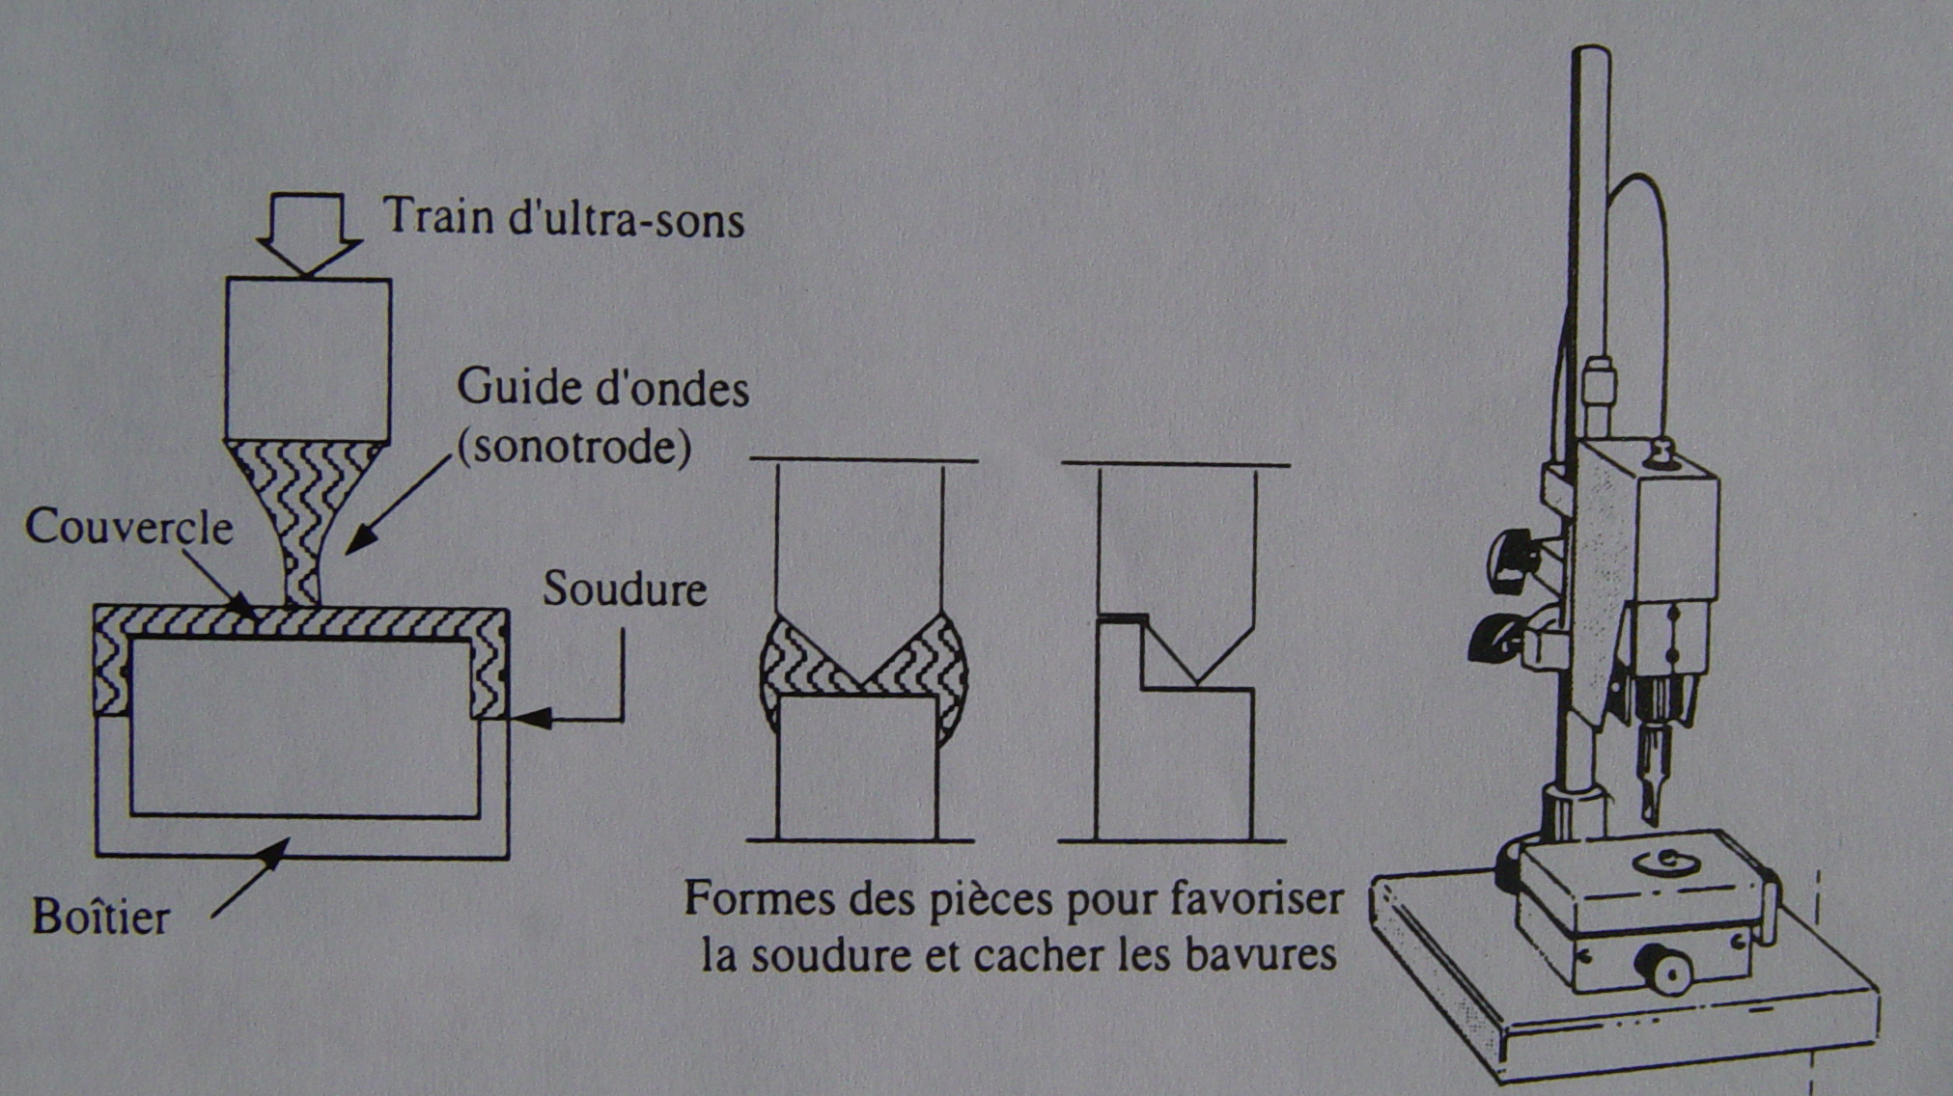

Le soudage par ultrasons est un des procédés le plus utilisés dans l'industrie et notamment pour l'assemblage de pièces thermofusibles. C'est le cas en plasturgie, pour le soudage de petits éléments de matières et propriétés différentes.
On peut souder de deux façons : le soudage propre (l’outillage épouse la forme du point de jointure des éléments à assembler), le soudage éloigné (la sonotrode est en contact avec la pièce à assembler, en un point éloigné du point de soudage). Le soudage propre est plutôt utilisé pour les formes minces et souples, le soudage éloigné est utilisé pour les pièces massives.

Les avantages de cette technique sont nombreux:
- Propreté de la soudure,
- Rapidité d'exécution (inférieure parfois à 1 seconde),
- Rendement important grâce à des outils ultrasons rotatifs (utilisés pour des matériaux minces),
- Pas d'agent de soudage,
- Matériaux semi-cristallins ou amorphes.

Cette technique présente tout de même quelques inconvénients:
Elle n'est possible uniquement avec des matériaux thermofusibles. La mise en oeuvre oblige le port du casque en raison des hautes fréquences utilisées.

Les domaines d'applications du soudage par ultrason sont multiples, notamment l'industrie des plastiques pour l'assemblage

3) Nettoyage par ultrason

Les systèmes de nettoyage par ultrason utilisent le phénomène de cavitation: Création, Croissance et Implosion de Bulles formées lorsqu'un liquide est soumis à une onde de pression périodique.

a) la cavitation acoustique

Les bulles de cavitation constituent des microréacteurs chimiques dans lesquelles sont atteintes des températures et des pressions très élevées, au stade final de leur implosion.

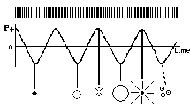

Si durant leur évolution, les bulles de cavitation rencontrent une surface solide, elles implosent sur cette surface en formant des microjets de liquide très violents (100 m/s) qui décapent la surface solide.

Pour que la cavitation acoustique ait lieu, un seuil de puissance doit être atteint. Ce seuil est de l'ordre de 0.5W/cm² (surface de la source vibrante) à 20kHz pour l'eau et de l'ordre de quelques W/cm² pour les solvants organiques. L'amplitude de la dépression à fournir pour permettre d'atteindre le seuil de cavitation dépend de plusieurs paramètres:

Plus la fréquence du son est élevée, plus la période de dépression est courte, elle peut être trop courte pour former une cavité;

Plus la viscosité du milieu (donc la cohésion interne du liquide) est élevée, plus la cavitation est difficile à obtenir du fait que les particules sont plus difficilement séparables;

La présence de microparticules ou de gaz dissous sont autant d'éléments d'hétérogénéité qui constituent des zones de désorganisation du milieu liquide favorisant la formation des bulles de cavitation : on parle d'abaissement du seuil de cavitation (ou seuil de Blake), c'est à dire de la puissance minimale à partir de laquelle la cavitation a lieu.

La cavitation acoustique est à l'origine des effets des ultrasons de puissance sur les milieux qu'ils traversent. L'implosion d'une bulle de cavitation provoque par exemple l'émission d'un jet de liquide à grande vitesse (estimée à environ 100m/s). Ainsi, si on irradie un milieu hétérogène liquide/solide, le jet de liquide jouera un rôle très important pour le nettoyage mais aussi induit de l'érosion à la surface du solide : la cavité va imploser de manière asymétrique à sa surface. On réalise de cette manière la fragmentation ou la dépassivation d'un solide.

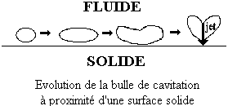

b) Le nettoyage ultrasonore

Le nettoyage par ultrasons est mis en œuvre dans de très nombreux secteurs d'activités: industrie mécanique, horlogerie, optique, industrie de la transformation et permet la décontamination de pièces, leur dégraissage, leur détartrage ou simplement leur nettoyage.
L'énergie développée par la cavitation ultrasonore combine plusieurs effets produisant : le développement de forces près de la surface à nettoyer qui induisent l'apparition de violents microjets liquides orientés vers la surface à nettoyer, le nettoyage dans les pores et crevasses de la surface et la dispersion des contaminants dans le fluide sous l'influence de mouvements turbulents provoqués par le champ ultrasonore.

Le nettoyage par ultrasons présente de nombreux avantages par rapport aux procédés conventionnels. En effet, la taille microscopique des bulles de cavitation permet le nettoyage de pièces aux surfaces irrégulières et complexes (trous, borgnes, usinage,...) sans traces de brossage, et induit aussi l'élimination de manipulations pénibles.
Par ailleurs, l'action des ondes ultrasonores est généralement plus rapide que les procédés classiques avec ou sans assistance chimique selon les résidus à diminuer.
Dans la plupart des applications, l'utilisation des ondes ultrasonores permet également de remplacer le solvant usuel par un détergent biodégradable.
Enfin, le contrôle électronique du fonctionnement ultrasons et son automatisation permettent d'assurer sa stabilité et la reproductibilité de son action dans le temps.

Pour obtenir les résultats de nettoyage, il faut tenir compte de plusieurs paramètres :
- Les puissances et fréquences ultrasonores engendrant le phénomène de cavitation dans le liquide,
- La température du bain,
- La composition du bain,
- La durée du traitement ultrasons.

De manière générale, la puissance ultrasonore utilisée est de l’ordre de 10 à 20 W/litres de bain pour les basses fréquences ultrasonores (20 à 40 kHz).

La fréquence ultrasonore influence la taille des bulles de cavitation et l’intensité de leur implosion. Ainsi, pour les applications de dégraissage et autres applications nécessitant le décapage des surfaces à nettoyer, les ondes ultrasonores sont générées avec des fréquences de l’ordre de 20 à 40 kHz.
Par contre, le nettoyage de circuits électroniques ne doit pas détériorer la plaque de silicium. Les ondes ultrasonores sont alors, pour ce type d’applications, générées avec des fréquences de l’ordre de 500 à 1 000 kHz.

Il est généralement admis que, pour les applications de nettoyage à basse fréquence, la meilleure efficacité est obtenue pour des températures de bain de l’ordre de 40 à 60 °C.

De manière générale, l’ajout d’un détergent dans l’eau du bain est importante afin d’attaquer chimiquement les salissures et de favoriser leur enlèvement par l’implosion des bulles de cavitation. Cependant, il faut veiller à ce que le produit n’attaque pas la pièce à nettoyer.
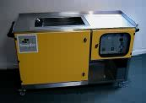

La durée nécessaire au nettoyage dépend du bain, de sa température, du type et du degré de salissures. Elle peut varier de quelques secondes à plusieurs dizaines de minutes.

Les ultrasons au niveau médical :
Pour travail de la matière il n’y a pas que la matière minéral ou organique comme les plastiques, il y a la matière organique vivante comme l’être humain.

4) Intervention sur la cataracte

La cataracte :
C'est l’opacification totale ou partielle du cristallin. Pathologie le plus souvent bilatérale, souvent relativement symétrique. C’est généralement une maladie du sujet âgé au-delà de la soixantaine. Pour la soigner il faut donc enlever le cristallin opaque. Réalisée le plus souvent sous anesthésie locale et en hospitalisation brève (1 ou 2 jours). C’est l’intervention la plus réalisée en France (300000 par an).

Extraction :
Réalisable à tout âge, on peut opérer soit « à la main » au travers une incision de 8 mm, c’est l’extracapsulaire manuelle ou mieux avec un appareil à ultrason qui permet de casser le cristallin en petits fragments et de l’aspirer par une incision plus petite (3 mm environ), c’est la phakoémulsification.

5) Calculs rénaux

Le traitement :
L'évacuation des calculs se fait le plus souvent spontanément en quelques heures à quelques jours. L'hospitalisation se fait dans un tiers des cas pour faciliter l'évacuation de la lithiase.
Le traitement médical consiste à calmer la douleur à l'aide d'antalgiques, d'anti-inflammatoires, d'antispasmodiques. En cas d'échec, l'hospitalisation permet de monter une sonde urinaire dans l'uretère, sonde qui va favoriser l'évacuation du calcul. La lithotrition ou broyage par ultrason n'est possible qu'en cas d'échec et sur certaines localisations de calculs.

Exemple :
Un caillou (1.2 cm) était trop gros pour être excrété par les méthodes conventionnelles telles que les utilisent la médecine et pouvait seulement être traité avec la lithotriase (écrasant la pierre utilisant un traitement à l’ultrason).

6) Parodontologie

Qu'est ce que la parodontite?
La maladie parodontale est causée par l'accumulation de bactéries sur le bord de la gencive.
Un nettoyage profond avec élimination de la plaque dentaire et du tartre (détartrage) par le dentiste suffit généralement pour arrêter la récession gingivale. Le détartrage est effectué à l'ultrason (instrument vibrant) et dans le cas de début de parodontite accentuée le dentiste peut avoir recours au curetage manuel ou au laser.

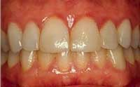

7) Bistouri ultrasonique

Principe :
Le principe de base de la chirurgie ultrasonique, est la vibration longitudinale de la pointe creuse de la pièce à main « sonotrode », à une fréquence ultrasonique contre les tissus. L'action de la pointe mécanique et son effet sur les tissus cellulaires sont comparables à celui d'un minuscule « marteau chirurgical ». Lorsque la pointe vibre, les tissus cellulaires gorgés de liquide sont déstabilisés par l'action mécanique du « marteau ». C'est la cavitation suivie de la fragmentation. Les appareils possèdent tous un système d'aspiration, d'irrigation, et de récupération des cellules détruites.
L'action sélective de l'instrument provient de la différence entre le tissu cellulaire, qui contient du liquide et qui est effectivement désorganisé par la pointe vibrante, et le tissu fibreux (comme les nerfs, les vaisseaux sanguin) qui n'est relativement pas affecté par la vibration aux fréquences utilisées. C'est la cavitation.
Montage :
Un circuit apporte la puissance ultrasonique à la pièce à main. Les fréquences utilisées sont comprises entre 24 et 35 KHZ pour des puissances linéaires de 100 watts maximum. Le signal haute fréquence provenant du circuit fait vibrer des éléments en céramique de la pièce à main, en alliage de titane. Les fréquences les plus basses sont utilisées pour la fragmentation des tissus durs. Les hautes fréquences sont plus sélectives pour des tumeurs proches de structures critiques ou élastiques.

Transducteur :
Un champ magnétique fait vibrer des lamelles métalliques en alliage de nickel, qui par un accouplement mécanique transmet les vibrations à la sonotrode. La fréquence est de 23 KHZ pour une puissance de 110 Watts. L'amplitude maximum à 23 KHZ est de 355µm. Un système de refroidissement par circulation de liquide, permet de limiter l'échauffement, offrant ainsi un confort pour l'utilisateur.

Domaine d’utilisation :
Un scalpel ultrasonique peut pratiquer une incision plus fine qu'un scalpel conventionnel. Ce scalpel peut donc être utilisé pour la chirurgie du cerveau et de l'oreille.

8) Traitement spécifique antirides

Régénération et tonification de la peau grâce aux ultrasons, liftings, massages, crèmes spécifiques pour éliminer la rugosité et rendre les tissus plus élastiques.

9) Traitement de la cellulite

En émettant des vibrations, les ultrasons vont opérer un massage du corps, et attaquer ainsi la "peau d'orange". Ce traitement est parfaitement indolore. Les ultrasons agissent contre la cellulite en provoquant une fibrolyse, une augmentation de la perméabilité cellulaire, et en améliorant la fluidité des lipides. Ces lipides sont ainsi décollés du derme et ensuite pourront plus facilement être éliminés. Un espacement entre les séances est donc à respecter afin d’éliminer ces lipides.

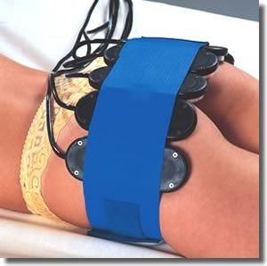

Conclusion

